**Швейное производство.**

**Описание приложения.**

Программа предназначена для автоматизации учета товаров и сырья на производстве.

Возможности программы:

* Управление производством единицы продукции с учетом строго определенного количества ресурсов того или иного вида
* Контроль сырья на складе
* Регистрируемое обновление сырья

**Применение паттерна Мост.**

На швейном производстве имеется перечень производимых товаров, на начальный момент времени, включающий белые платья, штаны и футболки. Было принято решение расширить ассортимент товаров по цвету.   
Проблема заключается в том, что, пытаясь расширить классы сразу в двух независимых плоскостях - по виду и по цвету, получим значительное разрастание дерева классов.

Паттерн Мост заменит наследование делегированием.   
Для этого нужно выделить одну из «плоскостей» в отдельную иерархию и ссылаться на объект этой иерархии, вместо хранения его состояния и поведения внутри одного класса.

Таким образом, мы можем сделать цвет (Colour) отдельным классом с неограниченным количеством подклассов желаемых цветов (ColourWhite, ColourRed и т.п.). Класс продукции (Clothes) получит ссылку на объект цвета и сможет делегировать ему работу, если потребуется. Такая связь и станет мостом между Clothes и Colour. При добавлении новых классов цветов, не потребуется трогать классы товаров и наоборот.

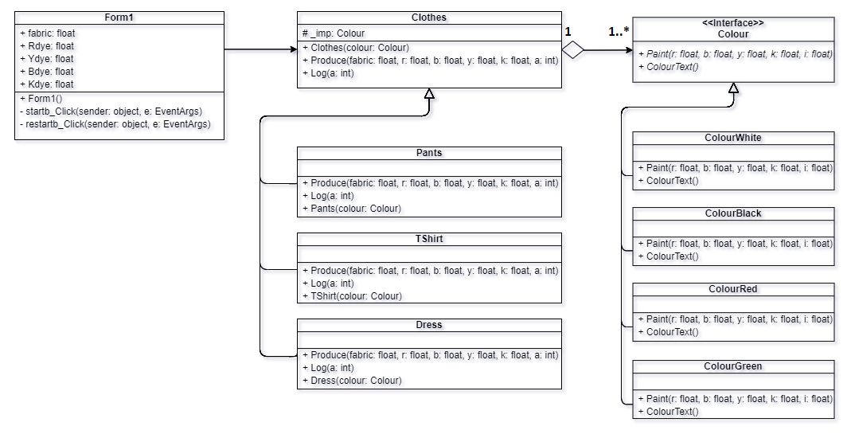  
*Диаграмма классов.*

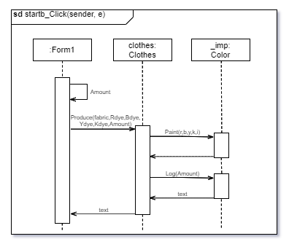

*Диаграмма последовательностей события startb_Click.*

Данная диаграмма описывает сценарий взаимодействия групп объектов при нажатии пользователем кнопки «В производство».